附件4
企业赛道、乡村振兴赛道项目竞赛工作方案

第七届北京市大学生节能节水低碳减排社会实践与科技竞赛增加了企业赛道项目和乡村振兴赛道项目。现将相关安排通知如下。
一、赛题来源
北京北燃实业集团有限公司下属企业北京市公用事业科学研究所有限公司（2项）
北京华清荣昊新能源开发有限责任公司（1项）
北京象新力科技有限公司（１项）
北京市延庆区生态环境局和延庆区张山营镇（1项）
河南省兰考县坝头镇党委、镇政府（1项）
河南省兰考县许河镇党委、镇政府（1项）
二、参赛规则
在符合节能减排大赛赛制的前提下，企业命题项目和乡村振兴赛道项目不占用主赛道参赛项目名额，鼓励参赛团队根据实际情况选择企业和乡村振兴赛道项目。
三、评审规则
企业和乡村振兴赛道项目采用单独评审方式。组委会将根据项目参与情况和完成情况，组建包括企业方和乡镇方参与的评审组对项目进行评审。此类项目评比奖项不占用主赛道的奖项名额。

命题1：

适用于高水位的直埋保温管补口材料及结构能源系统碳排放监测系统

适用于高水位的直埋保温管补口材料及结构能源系统碳排放监测系统
问题提出方：北京市公用事业科学研究所有限公司
1.问题背景
目前广泛应用的城镇供热直埋保温管道的保温结构，主要采用聚氨酯+PE形式，管道保温结构施工主要分成两步完成，第一步在工厂中批量化预制，工厂中采用喷涂缠绕、管中管法，完成聚氨酯发泡及外护管成型，形成每根12米，钢管+聚氨酯+PE外护管三为一体的城镇直埋保温管道；第二步在施工现场完成工作管焊接工作后，将两根工作管之间的工作管裸露部分进行保温补口，完成整个保温管道的保温结构工程。
但是随着供热系统运行年限的增加，在一些高水位的区域，出现了大量的直埋保温管道保温结构严重碳化的现象，最终造成保温管道保温效果较差，大量的热量损失在输配过程中。经过实际工程勘察分析，造成类似现象的主要原因，是由于补口施工质量难以达到工厂化预制水平，从而导致长期处于高水位中的管道补口处先发生渗透，由于管道外壁面的高温环境，导致聚氨酯在高温水中发生水解、碳化现场。
2.设计目标
研究一种适用于高水位环境的保温补口材料或者是一种更具有防水性能的保温结构（不完全依赖于外护管PE的密封），此材料或者结构，在高温环境下不应与聚氨酯、PE材料发生化学反应，同时此材料或结构在应用后应具有良好的保温性能，不应低于当前国家标准规定的数值。
咨询联系人：甄浩然 联系电话：17600974201

命题2：

基于大语言模型的供热工控系统数据自然语言检索和统计分析应用开发
基于大语言模型的供热工控系统数据自然语言检索和统计分析应用开发
问题提出方：北京市公用事业科学研究所有限公司
1.问题背景
供热系统作为城市基础设施的重要组成部分，其智能化、高效化运行已成为提升居民生活质量、实现节能减排目标的关键。当前，供热工控系统积累了大量运行数据，这些数据蕴含着丰富的信息，对于优化供热策略、预测故障、提高能效至关重要。然而，传统数据检索和分析方法依赖于专业人员，操作复杂，难以快速响应实际需求。因此，开发一种能够利用自然语言进行高效数据检索和统计分析的工具，对于提升供热系统的智能化管理水平具有重要意义。
随着国内外大语言模型技术的发展，越来越多的企业提供低代码集成开发工具来加速大语言模型应用的开发和数据分析。这些工具通过提供可视化的开发环境和简单的参数设置操作，极大地降低了开发门槛，为非软件开发大语言模型的专业应用提供了可能性。
2.设计目标
研发基于大语言模型的自然语言检索引擎及集成开发工具：构建能够理解并解析供热领域专业术语和日常用语的大语言模型，使用户能够通过自然语言提问，快速检索到所需的工控系统数据。
实现数据统计分析自动化：集成数据分析算法，根据用户通过自然语言提出的查询需求，自动进行数据统计、趋势分析、异常检测等操作，依照专业人员要求生成直观的图表和限定结构的报告。
咨询联系人：朱禹洲 联系电话：18600727680

命题3：

区域综合能源系统综合评价分析
区域综合能源系统综合评价分析
问题提出方：北京华清荣昊新能源开发有限责任公司
1.问题背景
为助力“双碳”目标的实现，需要在能源供给环节加快推进多元化、清洁化和低碳化，在能源消费环节加快推进高效化、减量化和电气化，构建以电为中心、以清洁 能源为主导的现代能源体系，最终实现具有清洁低碳、安全可靠、泛在互联、高效互动、智能开放等特点的能源互联网。
区域综合能源系统具有广阔的应用前景和良好的商业价值，也是能源互联网的重要组成部分之一。与电力、热力、天然气等传统、单一的能源系统相比，综合能源系统能够促进电、气、冷、热等各类能源之间的相互转换，实现不同能源网络之间的互联互通，促进用户侧各类能源梯级利用，保障社会用能安全可靠，提高经济效益和环境效益。
区域综合能源系统的综合评价分析，涉及多个维度指标，旨在全面评估系统的性能和效率，是一个复杂而重要的过程，它不仅有助于提高能源利用效率、促进可再生能源的开发利用，还对提高国家基础设施利用率和能源供应安全具有重要意义。通过科学的评价方法和全面的评价指标体系，可以有效地推动区域综合能源系统的优化和发展‌。
2.设计目标
针对区域综合能源系统，建立综合能源评价指标体系和评估模型，能够多维度、多指标、定量及定性，全面科学地对区域综合能源系统进行综合评价。并且应用该评价体系对典型区域综合能源系统项目案例（城市/小镇/商业园区/工业园区/大学校园/医院等）进行评价分析，以验证该评价指标体系和方法的有效性、可操作性。
备注：1、评价指标维度包含但不限于“能源效益、经济效益、及环境效益”等方面；2、评价指标能够反应对区域综合能源系统的整体评价及对各能源子系统、各分项的专业评价。
咨询联系人：黄雪婷 联系电话：18210089161

命题4：

厨余垃圾的高效资源化处理技术方案
厨余垃圾的高效资源化处理技术方案
问题提出方：北京象新力科技有限公司
1.问题背景
我国食品行业厨余垃圾处理面临严峻挑战，其高有机质含量、高含水率与复杂组分（含高盐高油物质）导致传统填埋和焚烧方式存在环境污染风险与处置成本压力，而主流资源化技术如厌氧发酵和好氧堆肥因处理周期长、产物附加值低、微生物适应性差等问题，难以满足日益严格的环保政策与产业化效益需求。当前技术瓶颈使厨余垃圾资源化陷入环境效益与经济效益难以兼顾的困局，亟待通过技术创新突破快速降解、低碳处理、经济可行等核心难点，实现减量化、无害化处理的同时，将厨余垃圾转化为可商业化的高附加值资源产品，构建环境友好、经济可持续的循环处理模式，为食品企业提供兼顾生态责任与降本增效的解决方案。
2.设计目标
针对食品行业垃圾处理现状，设计一套面向食品行业厨余垃圾的高效资源化处理技术方案，聚焦突破现有技术瓶颈，通过优化快速降解路径与强化产物定向转化，实现垃圾减量化处理效率显著提升，同时以高附加值资源产物（如有机肥、昆虫蛋白等）开发为核心，提升资源化经济效益。技术方案需兼顾复杂组分（高盐高油）适应性，确保降解过程稳定高效，并通过低碳集约的工艺设计降低处理能耗与环境负荷。
咨询联系人：邹烁
联系电话：18086422039

乡村振兴类项目命题５：

后黑龙庙村“绿色产业”项目策划
后黑龙庙村“绿色产业”项目策划
问题提出方：北京市延庆区生态环境局、延庆区张山营镇
- 问题背景
为深入推进应对气候变化工作，推动经济社会发展绿色低碳转型，北京市针对村级区域，通过落实先进理念、先进技术和管理模式、减少温室气体排放等气候友好行动，建设一批在减缓和适应气候变化规划设计、项目建设、运行管理、宣传推广等方面基础较好的示范村。
延庆区张山营镇后黑龙庙村位于延庆区西北部，村域面积1.858平方公里，村内常住人口197户、417人。村内以生态农业和休闲旅游为抓手，致力于打造田园综合体的发展目标，以低碳绿色发展为理念，积极探索农文旅产业融合新路径，目前已形成“吃住行游购娱”全要素供给的全村域旅游模式。在现有的产业业态基础上，如何植入绿色发展理念，推动“绿色发展”与“乡村振兴”双向奔赴是亟需研究的课题。
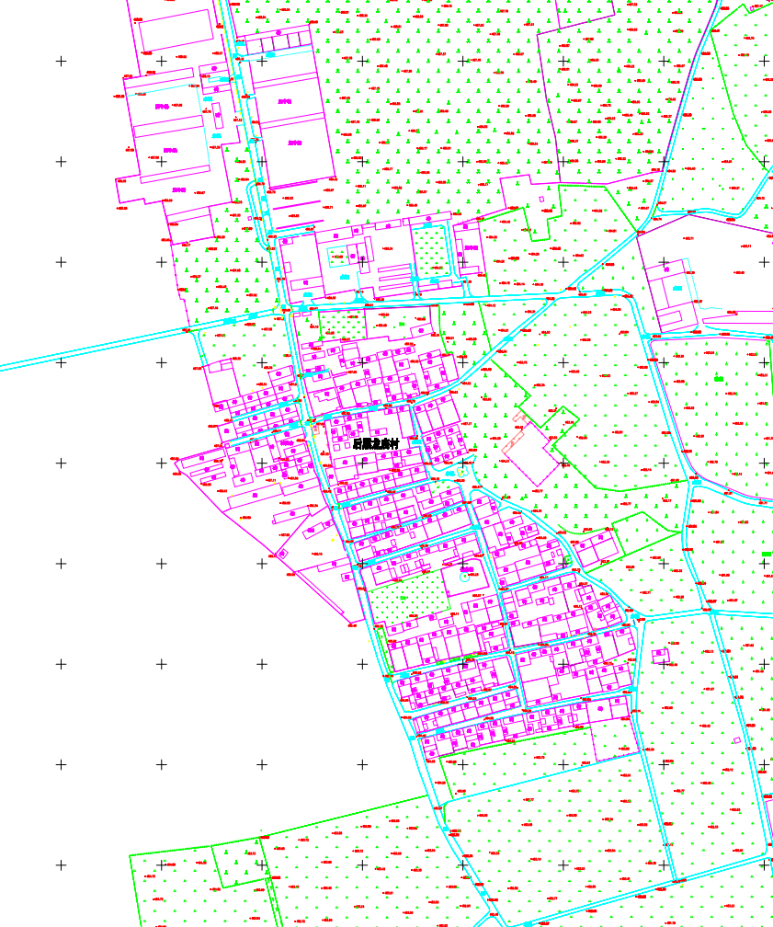
图一：后黑龙庙村地形图（部分）
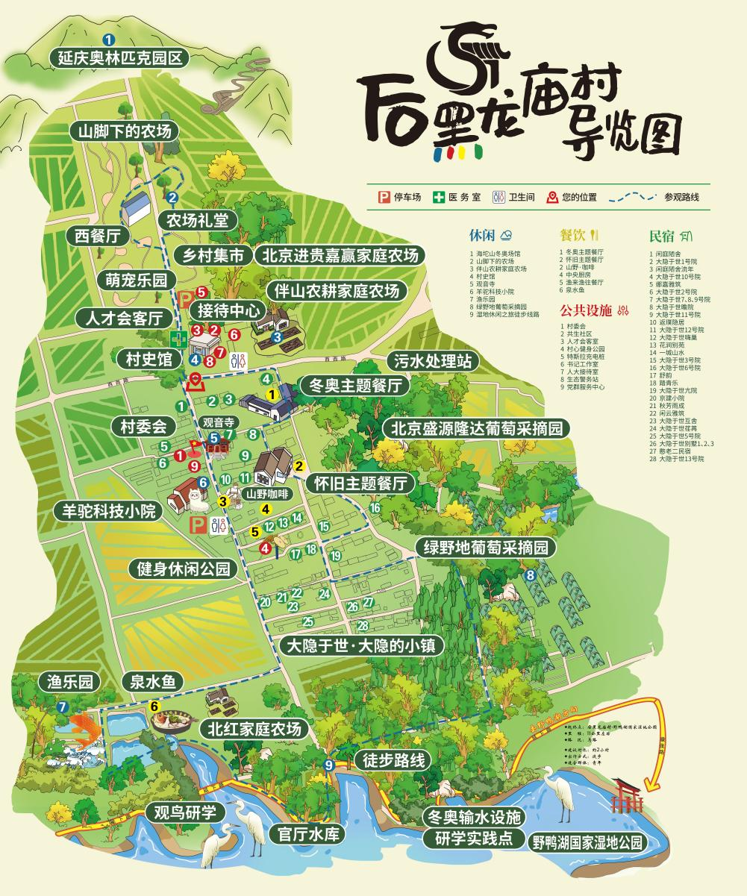
图二：后黑龙庙村产业导览图
- 设计要求
结合后黑龙庙村产业发展现状和低碳乡村建设需求，在深入分析镇、村三级产业发展规划的基础上，充分挖掘所在地特色山水林田湖草自然资源和历史、文化、乡贤等人文资源，提出“绿色产业项目”的规划与设计方案。
“绿色产业项目”的方案可以在宏观层面提出村级“农、文、旅、体、商、康”产业发展规划，也可以在微观层面聚集低碳研学科普活动策划、GEP核算和应用方向、村史馆展陈更新设计、村内环境改造提升、景观小品设计、文创周边品宣等小切口，植入“低碳”理念，落实“双碳”目标。建议多学科团队参加竞赛,由环境类、建筑类、艺术类等多个专业领域的学生组成。
设计方案需要包含调查研究报告、技术研究报告、系统规划设计图和预期目标。
联系人： 李辉 联系电话：18810643587

乡村振兴类项目命题6：

兰考县东坝头镇“农文旅商融合发展助力乡村振兴”项目策划

兰考县东坝头镇“农文旅商融合发展助力乡村振兴”项目策划
问题提出方：兰考县东坝头镇
- 问题背景
兰考县东坝头镇古称铜瓦厢，位于九曲黄河最后一道湾黄河岸边，兰考县城西北11公里处，总面积74平方公里，辖15个行政村，人口3.96万，耕地5.9万亩，是当年焦裕禄书记带领兰考人民治理“三害”的主战场，是毛泽东、习近平等国家领导人视察过的地方，2018年10月撤乡建镇。
东坝头之地，历史悠久，文化厚重，镇域内东有梦里张庄、焦裕禄精神体验教育基地、四面红旗馆等研学基地，西有黄河湾风景区、毛主席视察黄河纪念亭、汽车露营地等景点，南有占地1000余亩的家居产业工业园区，北有3.2万亩的紫花苜蓿种植基地，资源丰富，风光秀丽，潜力巨大，素有“兰考后花园”之美称，是远近闻名的旅游小镇，每年游客接待量保持在20万人以上。
东坝头镇虽然蕴藏着丰富的旅游资源、别具一格的乡村风情和广阔的发展舞台，但在当前消费升级和人们对高品质生活不断追求的趋势下，面临着农业和文旅结合不紧密、文化内涵挖掘不足、基础设施建设仍不完善、农文旅商融合项目缺乏系统规划和专业人才培养、各方利益分配不均衡等诸多问题和挑战。
2025年中央一号文件中强调“深入实施农村产业融合发展项目，培育乡村新产业新业态。推进乡村文化和旅游深度融合，开展文化产业赋能乡村振兴试点，提升乡村旅游特色化、精品化、规范化水平。”在这一背景下，东坝头镇如何发挥农文旅商融合发展优势，以新质生产力发展乡村特色产业，实现农文旅商融合发展助力乡村振兴的目标至关重要。

- 设计要求
结合东坝头镇农文旅商融合发展的实际需求，在深入分析一二三产业资源优势的基础上，充分挖掘文化内涵、红色研学、传统美食、自然风光、特色产业、农副产品等丰富资源，提出农文旅商融合发展的规划和设计方案，有效激活东坝头镇农业、文化、旅游和商业之间的联动作用，进而实现农村经济繁荣、环境优美、文化兴盛、治理高效和民众富足的综合发展目标。
方案可以从宏观层面上提出切合实际、具体可行的农文旅商融合发展的规划设计，也可以在微观层面上聚焦文化创新与融合、打造农文旅特色IP、发展智慧旅游、壮大村集体经济、建立合理的利益分配机制、提升乡村基础设施和服务水平、举办节庆活动和主题旅游、开发红色研学和体验项目等小切口，探索全面推进乡村振兴背景下符合该地特色的农文旅商融合发展的新路径。
联系人： 刘晶 联系电话：15937125150

乡村振兴类命题7：

兰考县许河镇“盐碱地综合治理助力乡村振兴”项目策划
兰考县许河镇“盐碱地综合治理助力乡村振兴”项目策划
问题提出方：兰考县许河镇
1.问题背景
为加强现有盐碱耕地改造提升，稳步推进农业绿色转型与高质量发展，兰考县许河镇开展了“苦水区”治理项目，历时十个月，建设上下两个水库，成功引来黄河水，为周边2万余亩耕地解渴，使土壤盐碱环境得以改善。
许河镇地处兰考县最东部，是河南、山东两省，兰考、曹县、民权三县的交界处，下辖24个行政村，总面积42.75平方千米。全镇户籍人口为3.6万人，耕地3.8万亩，地势南高、北低、中间洼，地质南沙北碱。
“苦水区”治理项目全部完工后，不仅可以在黄河调水调沙期间收集储蓄黄河水，更能在汛期收集天降水，真正起到旱能浇，涝能排的效果。同时，可以形成“一环、两库、三水廊”的生态布局，进一步改良周边土壤环境。下一步，许河乡规划提升全域水网建设，实施兰考县盐碱地综合利用试点项目，努力把昔日低产田变为未来高产田。现就如何进一步提升盐碱地综合治理，写好“苦水区”治理后半篇文章，扎实推进乡村全面振兴是亟需研究的课题。

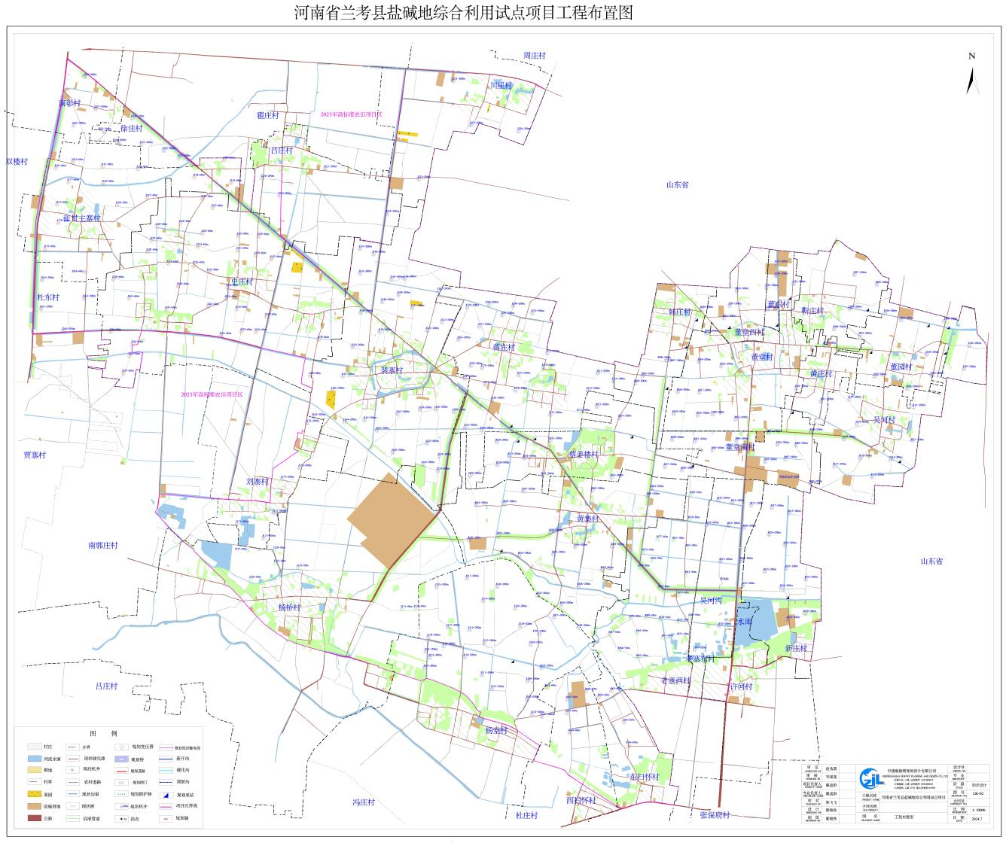
图一：许河镇盐碱地综合利用试点项目
工程布局图（局部）
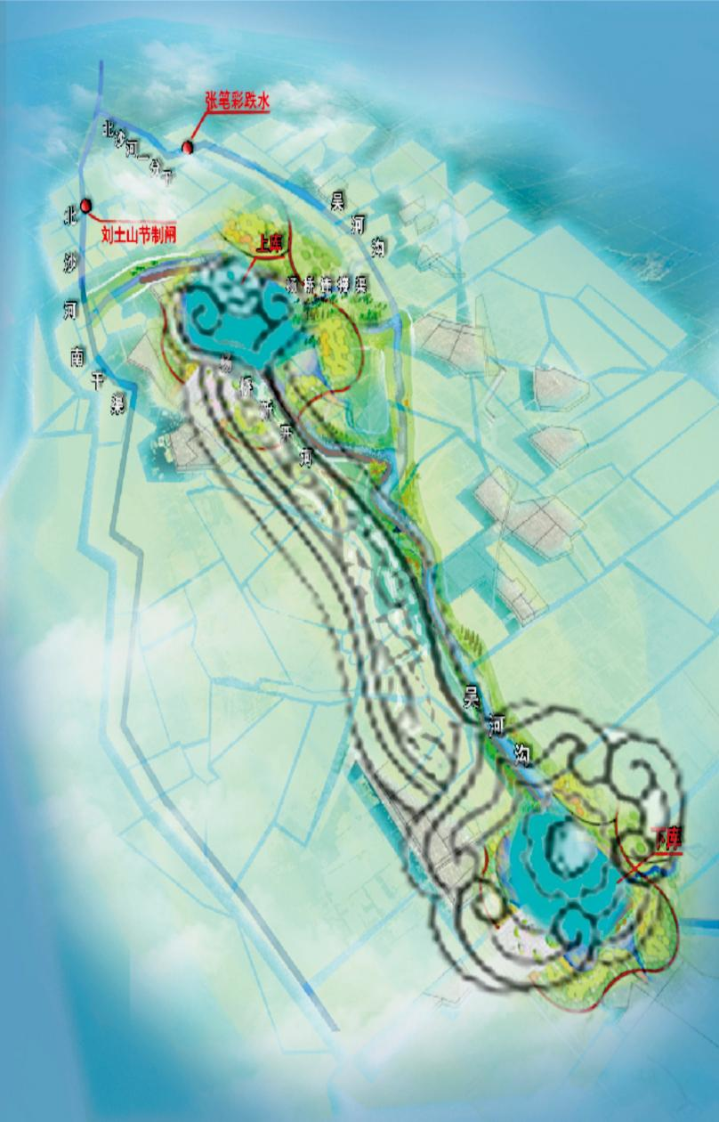
图二：兰考县东部苦水区治理项目规划图
2.设计要求
结合许河镇提升盐碱地综合治理能力，写好“苦水区”治理的后半篇文章建设需求，在深入分析镇、村两级产业发展规划的基础上，充分挖掘当地优势产业、文旅、种植资源，提出“苦水区”文旅研学、配套产业发展、盐碱地持续治理的规划与设计方案，以期解决建设过程中出现的“技术难、资金难、管护难”等问题。
该方案可以在宏观层面提出“苦水区”辐射村级范围内“农、商、文、旅”产业发展规划，也可以在微观层面聚集盐碱地综合改良治理科普活动策划、“兰考县东部苦水区展览馆”更新设计、“苦水区”周边绿化、环道路线、休闲区域设计、文旅研学路线规划设计、村内环境改造提升、景观小品设计、文创周边品宣等小切口，植入“综合发展”理念，落实“盐碱地持续治理，写好苦水区下半篇文章”的目标。建议多学科团队参加竞赛，由农学类、环境类、建筑类、艺术类等多个专业领域的学生组成。
设计方案需要包含调查研究报告、技术研究报告、系统规划设计图和预期目标。

联系人：陈佳豪 联系电话：15937855568

